КОТОВСКАЯ РАЙОННАЯ ДУМА
Волгоградской области
_________________________________________________________________
РЕШЕНИЕ

от 5 ноября 2020года № 46/16-6-РД

О внесении изменений в Генеральный план Купцовского сельского поселения Котовского муниципального района Волгоградской области

Принято Котовской районной Думой 5 ноября 2020 года

В соответствии со ст. 28 Градостроительного кодекса Российской Федерации, Федеральным законом от 06.10.2003г. № 131-ФЗ «Об общих принципах организации местного самоуправления в Российской Федерации», Уставом городского поселения г. Котово Котовского муниципального района, с учетом заключения о результатах публичных слушаний от 29.10.2020г., решения согласительной комиссии по урегулированию замечаний, послуживших основанием для подготовки сводного заключения об отказе в согласовании проекта внесения изменений в генеральный план Купцовского сельского поселения Котовского муниципального района Волгоградской области от 02.11.2020г., в целях реализации инвестиционного проекта по строительству ветропарков в Волгоградской области, а именно строительство объектов ветропарков на территории Купцовского сельского поселения, Котовская районная дума решила:

1. Внести в Генеральный план Купцовского сельского поселения Котовского муниципального района Волгоградской области, утвержденный решением Совета Купцовского сельского поселения Котовского муниципального района Волгоградской области от 04.12.2012г. № 148/16 «Об утверждении генерального плана Купцовского сельского поселения Котовского муниципального района Волгоградской области» далее «Генеральный план», следующие изменения:
1.1. Том I Книга 1 «Положение о территориальном планировании» изложить в новой редакции согласно приложению 1 к настоящему решению.
1.3. Графическую часть Генерального плана изложить в новой редакции согласно приложениям 2-4 к настоящему решению.
2. Настоящее решение вступает в законную силу с момента обнародования.

Председатель Котовской районной Думы И.М.Боровая

Приложение 1 к решению
Котовской районной Думы
от 5.11. 2020 года № 46/16-6-РД

Общество с ограниченной ответственностью
«Научно-проектная организация «Южный градостроительный центр»

Арх.№______________ | Заказ: 52/ ВФРВ-2019  Заказчик: ООО «Ветропарки ФРВ»

ГЕНЕРАЛЬНЫЙ ПЛАН
КУПЦОВСКОГО СЕЛЬСКОГО ПОСЕЛЕНИЯ
КОТОВСКОГО РАЙОНА ВОЛГОГРАДСКОЙ ОБЛАСТИ

ПОЛОЖЕНИЕ
О ТЕРРИТОРИАЛЬНОМ ПЛАНИРОВАНИИ

(Новая редакция)

Директор
ООО «НПО «ЮРГЦ» С.Ю. Трухачёв

Руководитель рабочей группы А.Ю. Прохоров

Ростов-на-Дону
2020 г.
ОГЛАВЛЕНИЕ
ОГЛАВЛЕНИЕ

ОГЛАВЛЕНИЕ.....................................................................................................................................2

РАЗДЕЛ 1. СВЕДЕНИЯ О ВИДАХ, НАЗНАЧЕНИИ, НАИМЕНОВАНИЯХ, ХАРАКТЕРИСТИКАХ ИМЕСТНОПОЛОЖЕНИИ ПЛАНИРУЕМЫХ ДЛЯ РАЗМЕЩЕНИЯ ОБЪЕКТОВ МЕСТНОГО ЗНАЧЕНИЯ КУПЦОВСКОГО СЕЛЬСКОГО ПОСЕЛЕНИЯ ............................................................................................3
1.1. Планируемые для размещения на территории Купцовского сельского поселения объекты, необходимые для создания условий для развития туризма на территории поселения........3

РАЗДЕЛ 2. ПАРАМЕТРЫ ФУНКЦИОНАЛЬНЫХ ЗОН, СВЕДЕНИЯ О ПЛАНИРУЕМЫХ ДЛЯ РАЗМЕЩЕНИЯ В ФУНКЦИОНАЛЬНЫХ ЗОНАХ ОБЪЕКТАХ ФЕДЕРАЛЬНОГО ЗНАЧЕНИЯ, ОБЪЕКТАХ РЕГИОНАЛЬНОГО ЗНАЧЕНИЯ, ОБЪЕКТАХ МЕСТНОГО ЗНАЧЕНИЯ, ЗА ИСКЛЮЧЕНИЕМ ЛИНЕЙНЫХ ОБЪЕКТОВ .........................................................................................................................4

ФУНКЦИОНАЛЬНЫЕ ЗОНЫ ..........................................................................................................6
1. Зона застройки индивидуальными жилыми домами ..................................................................6
2. Зона застройки малоэтажными жилыми домами (до 4 этажей, включая мансардный) ..........7
3. Зона специализированной общественной застройки ..................................................................8
4. Производственная зона ..................................................................................................................10
5. Коммунально-складская зона .......................................................................................................11
6. Зона транспортной инфраструктуры ...........................................................................................12
7. Зона сельскохозяйственного использования ..............................................................................13
8. Зона отдыха ....................................................................................................................................14
9. Зона лесов .......................................................................................................................................15
10. Зона кладбищ ................................................................................................................................15
11. Зона акваторий .............................................................................................................................16

ПРИЛОЖЕНИЯ: ................................................................................................................................17
- Карта границ населенных пунктов (в том числе границ образуемых населенных пунктов), входящих в состав Купцовского сельского поселения. М 1:50000 (на отдельном листе);
- Карта функциональных зон Купцовского сельского поселения. М 1:50000 (на отдельном листе);
- Карта планируемого размещения объектов местного значения Купцовского сельского поселения. М 1:50 000 (на отдельном листе).

Раздел 1. Сведения о видах, назначении, наименованиях, характеристиках и местоположении планируемых для размещения объектов местного значения Купцовского СЕЛЬСКОГО ПОСЕЛЕНИЯ
Перечень планируемых объектов местного значения, размещаемых в пределах границ Купцовского сельского поселения, сформирован на основании материалов действующего генерального плана, материалов по обоснованию настоящего проекта изменений, действующих муниципальных программ, программ комплексного развития систем коммунальной инфраструктуры поселения, инвестиционных программ субъектов естественных монополий, организаций коммунального комплекса.

  - Планируемые для размещения на территории Купцовского сельского поселения объекты, необходимые для создания условий для развития туризма на территории поселения
№ пп | Назначение объекта | Наименование объекта | Основные характеристики объекта | Местоположение объекта | Очередность строительства | Характеристики ЗОУИТ
1.2.1 | Объекты, необходимые для создания условий для развития туризма на территории поселения | База отдыха и туризма | Новое строительство. | с. Купцово | 2025 г | Не требуется установление ЗОУИТ.

Раздел 2. Параметры функциональных зон, сведения о планируемых для размещения в функциональных зонах объектах федерального значения, объектах регионального значения, объектах местного значения, за исключением линейных объектов
В соответствии с требованиями Градостроительного кодекса для функциональных зон установлены следующие параметры:
- максимально допустимый коэффициент застройки зоны (за исключением зон инженерной и транспортной инфраструктур и зон сельскохозяйственного использования);
- максимальную и среднюю этажность застройки зоны (за исключением зон инженерной и транспортной инфраструктур и зон сельскохозяйственного использования);
Коэффициент застройки - отношение площади, занятой под зданиями и сооружениями, к площади участка (квартала).
Максимальная и средняя этажность застройки зоны принята в соответствии с СП 42.13330.2016 «Планировка и застройка городских и сельских поселений». Для прочих зон применение на основе анализа проектного функционального зонирования, имеющихся проектных разработок. В отдельных случаях максимальная и средняя этажность не нормируются, т.к. выбор этажности объектов обусловлен техническими регламентами или понятие «этаж» трудно применимо для конкретного объекта. Значения этажности, установленные генеральным планом, применяются в части, не противоречащей значениям этажности, установленным техническими регламентами, требованиями по охране объектов культурного наследия и иными ограничениями.
Сведения о планируемых для размещения объектах федерального значения приведены в соответствии с утверждёнными на дату подготовки проекта (август 2020 г.) документами территориального планирования Российской Федерации.
Сведения о планируемых для размещения объектах регионального значения приведены в соответствии с действующей редакцией схемы территориального планирования Волгоградской области на дату выполнения проекта генерального плана (август 2020 г.).
Сведения о планируемых для размещения объектах местного значения муниципального района на территории Купцовского сельского поселения приведены в соответствии с действующей редакцией схемы территориального планирования Котовского района на дату выполнения проекта внесения изменений генерального плана (август 2020 г.).
Сведения о планируемых для размещения объектах местного значения Купцовского сельского поселения приведены в соответствии с разделом 1 настоящего Положения.

Фнкциональные зоны:
- Зона застройки индивидуальными жилыми домами
Застройка преимущественно индивидуальными отдельно стоящими жилыми домами (не выше 3-х надземных этажей), жилыми домами на земельных участках для ведения личного подсобного хозяйства с приусадебными земельными участками, и блокированными жилыми домами (с количеством этажей не более чем 3), в том числе с приквартирными земельными участками и сопутствующими объектами обслуживания жилой застройки и объектами первичной ступени культурно-бытового обслуживания.
  - Параметры функциональной зоны
Для зоны застройки индивидуальными жилыми домами установлены следующие параметры функциональной зоны:
Наименование параметра | Ед. изм. | Значение
максимально допустимый коэффициент застройки зоны | ед. | 0,5-в условиях вновь застраиваемых территорий объектами индивидуального жилищного строительства;  0,6-в условиях реконструкции сложившейся застройки объектами индивидуального жилищного строительства;  0,7- в условиях реконструкции сложившейся застройки объектами индивидуального жилищного строительства при наличии централизованного канализования;  0,3- для жилой застройки блокированными домами;  0,4- для многоквартирной жилой застройки.
этажность застройки зоны:
максимальная | эт. | для индивидуальных жилых домов, жилых домов на земельные участки для ведения личного подсобного хозяйства, для блокированных жилых домов - до 3 надземных этажей включительно
средняя | эт. | 2
минимальная | эт. | 1
  - Сведения о планируемых для размещения объектах федерального значения
Размещение планируемых объектов федерального значения в пределах зоны не предусмотрено действующими документами территориального планирования Российской Федерации.
  - Сведения о планируемых для размещения объектах регионального значения
Размещение планируемых объектов регионального значения в пределах зоны не предусмотрено действующими документами территориального планирования Волгоградской области.
  - Сведения о планируемых для размещения объектах местного значения
Размещение планируемых объектов местного значения муниципального района не предусмотрено действующими документами территориального планирования Котовского района.
В пределах зоны размещаются планируемые объекты местного значения поселения в сфере тепло-, водоснабжения и водоотведения, автомобильных дорог местного значения в границах населенных пунктов и иные объекты необходимые для решения вопросов местного значения поселения.
2. ЗОНА ЗАСТРОЙКИ МАЛОЭТАЖНЫМИ ЖИЛЫМИ ДОМАМИ (ДО 4 ЭТАЖЕЙ, ВКЛЮЧАЯ МАНСАРДНЫЙ)

Застройка преимущественно блокированными домами (с количеством этажей не более чем 3), в том числе с приквартирными участками и многоквартирными малоэтажными жилыми домами высотой до 4 этажей, включая мансардный и сопутствующими объектами обслуживания жилой застройки и объектами первичной ступени культурно-бытового обслуживания.

2.1. Параметры функциональной зоны
Для зоны застройки малоэтажными жилыми домами (до 4 этажей, включая мансардный) установлены следующие параметры функциональной зоны:
Наименование параметра | Ед. изм. | Значение
максимально допустимый коэффициент застройки зоны | ед. | 0,3- для жилой застройки блокированными домами;  0,4- для многоквартирной жилой застройки.
этажность застройки зоны:
максимальная | эт. | До 4 этажей, включая мансардный
средняя | эт. | 3
минимальная | эт. | 2

2.2. Сведения о планируемых для размещения объектах федерального значения

Размещение планируемых объектов федерального значения в пределах зоны не предусмотрено действующими документами территориального планирования Российской Федерации.

2.3. Сведения о планируемых для размещения объектах регионального значения
Размещение планируемых объектов регионального значения в пределах зоны не предусмотрено действующими документами территориального планирования Волгоградской области.

2.4. Сведения о планируемых для размещения объектах местного значения
Размещение планируемых объектов местного значения муниципального района не предусмотрено действующими документами территориального планирования Котовского района.
В пределах зоны размещаются планируемые объекты местного значения поселения в сфере тепло-, водоснабжения и водоотведения, автомобильных дорог местного значения в границах населенных пунктов и иные объекты необходимые для решения вопросов местного значения поселения.

3. Зона специализированной общественной застройки
Застройка преимущественно объектами дошкольных образовательных организаций, общеобразовательных организаций, организаций дополнительного образования, объектов, реализующих программы высшего образования, специальных учебно-воспитательных учреждений для обучающихся с девиантным (общественно опасным) поведением, научных организаций, объектов культуры и искусства, здравоохранения, социального назначения, физической культуры и массового спорта, культовых зданий и сооружений, специализированной общественной застройки иных видов, а также вспомогательной инфраструктуры. В данную зону могут не включаться объекты здравоохранения, встроенно-пристроенные к зданиям иного функционального назначения, а также прочие объекты здравоохранения, расположенные в зданиях, вписанных в существующую застройку и (или) имеющих небольшие земельные участки, затрудняющие их идентификацию в качестве отдельной зоны.
В данную зону могут не включаться объекты дошкольного образования, встроенно-пристроенные к зданиям иного функционального назначения, а также прочие объекты образования, расположенные в зданиях, вписанных в существующую застройку и (или) имеющих небольшие земельные участки, затрудняющие их идентификацию в качестве отдельной зоны.

3.1. Параметры функциональной зоны
Для зоны специализированной общественной застройки установлены следующие параметры:
Наименование параметра | Ед. изм. | Значение
максимально допустимый коэффициент застройки зоны | ед. | 0,8
этажность застройки зоны:
максимальная | эт. | До 5 этажей, включая мансардный
средняя | эт. | 3
минимальная | эт. | 1

3.2. Сведения о планируемых для размещения объектах федерального значения
Размещение планируемых объектов федерального значения в пределах зоны не предусмотрено действующими документами территориального планирования Российской Федерации.

3.3. Сведения о планируемых для размещения объектах регионального значения
Размещение планируемых объектов регионального значения в пределах зоны не предусмотрено действующими документами территориального планирования Волгоградской области.

3.4. Сведения о планируемых для размещения объектах местного значения
В пределах зоны предусмотрено размещение планируемых объектов местного значения муниципального района: объекта физической культуры и спорта (стадион).
В пределах зоны размещаются планируемые объекты местного значения поселения в сфере электро-, газо-, тепло-, водоснабжения и водоотведения, автомобильных дорог местного значения в границах населенных пунктов и иные объекты, необходимые для решения вопросов местного значения поселения.

4. Производственная зона:
Размещение производственных предприятий, объектов недропользования, агропромышленных объектов, сопутствующей инженерной и транспортной инфраструктуры, АЗС, АГЗС, а также коммерческих объектов, объектов общественно-делового назначения, допускаемых к размещению в зонах производственного использования.
Размещение объектов инженерного обеспечения, в т.ч. коридоров пропуска коммуникаций.

4.1. Параметры функциональной зоны
Для производственной зоны установлены следующие параметры:
Наименование параметра | Ед. изм. | Значение
максимально допустимый коэффициент застройки зоны | ед. | 0,8
этажность застройки зоны:
максимальная | эт. | не установлена
средняя | эт. | не установлена
минимальная | эт. | 1

4.2. Сведения о планируемых для размещения объектах федерального значения
Размещение планируемых объектов федерального значения в пределах зоны не предусмотрено действующими документами территориального планирования Российской Федерации.

4.3. Сведения о планируемых для размещения объектах регионального значения

Размещение планируемых объектов регионального значения в пределах зоны не предусмотрено действующими документами территориального планирования Волгоградской области.

4.4. Сведения о планируемых для размещения объектах местного значения
Размещение планируемых объектов местного значения муниципального района не предусмотрено действующими документами территориального планирования Котовского района.
В пределах зоны размещаются планируемые объекты местного значения поселения в сфере тепло-, водоснабжения и водоотведения, автомобильных дорог местного значения и иные объекты необходимые для решения вопросов местного значения поселения.

5. КОММНАЛЬНО-СКЛАДСКАЯ ЗОНА:
Размещение коммунальных и складских объектов, мелких производственных предприятий с СЗЗ до 100 м, в т.ч. сооружений для хранения транспорта, складов, агропромышленных и сельскохозяйственных объектов, сопутствующей инженерной и транспортной инфраструктуры, АЗС, АГЗС, а также коммерческих объектов, объектов общественно-делового назначения, допускаемых к размещению в коммунально-складской зоне.
5.1. ПАРАМЕТРЫ ФУНКЦИОНАЛЬНОЙ ЗОНЫ
Для коммунально-складской зоны установлены следующие параметры:
Наименование параметра | Ед. изм. | Значение
максимально допустимый коэффициент застройки зоны | ед. | 0,6
этажность застройки зоны:
максимальная | эт. | не установлена
средняя | эт. | не установлена
минимальная | эт. | 1

5.2. СВЕДЕНИЯ О ПЛАНИРУЕМЫХ ДЛЯ РАЗМЕЩЕНИЯ ОБЪЕКТАХ ФЕДЕРАЛЬНОГО ЗНАЧЕНИЯ
Размещение планируемых объектов федерального значения в пределах зоны не предусмотрено действующими документами территориального планирования Российской Федерации.
5.3. СВЕДЕНИЯ О ПЛАНИРУЕМЫХ ДЛЯ РАЗМЕЩЕНИЯ ОБЪЕКТАХ РЕГИОНАЛЬНОГО ЗНАЧЕНИЯ
Размещение планируемых объектов регионального значения в пределах зоны не предусмотрено действующими документами территориального планирования Волгоградской области.
5.4. СВЕДЕНИЯ О ПЛАНИРУЕМЫХ ДЛЯ РАЗМЕЩЕНИЯ ОБЪЕКТАХ МЕСТНОГО ЗНАЧЕНИЯ
Размещение планируемых объектов местного значения муниципального района не предусмотрено действующими документами территориального планирования Котовского района.
В пределах зоны размещаются планируемые объекты местного значения поселения в сфере тепло-, водоснабжения и водоотведения, автомобильных дорог местного значения и иные объекты необходимые для решения вопросов местного значения поселения.

6. Зона транспортной инфраструктуры
Размещение улиц и дорог, уличного озеленения, объектов капитального строительства, относящихся к обслуживанию транспортной инфраструктуры, размещение объектов внешнего транспорта, в т.ч. полосы отвода автомобильных дорог, а также объекты инфраструктуры обеспечения движения и т.п.

6.1. Параметры функциональной зоны
Для зоны транспортной инфраструктуры не установлены параметры функциональной зоны.

6.2. Сведения о планируемых для размещения объектах федерального значения
Размещение планируемых объектов федерального значения в пределах зоны не предусмотрено действующими документами территориального планирования Российской Федерации.

6.3. Сведения о планируемых для размещения объектах регионального значения
В пределах зоны предусмотрено размещение планируемых объектов регионального значения в соответствии с действующими документами территориального планирования Волгоградской области.

6.4. Сведения о планируемых для размещения объектах местного значения
В пределах зоны предусмотрено размещение планируемых объектов местного значения муниципального района в соответствии с действующими документами территориального планирования Котовского района.
В пределах зоны размещаются планируемые объекты местного значения поселения в сфере тепло-, водоснабжения и водоотведения, автомобильных дорог местного значения и иные объекты необходимые для решения вопросов местного значения поселения.

7. ЗОНА СЕЛЬСКОХОЗЯЙСТВЕННОГО ИСПОЛЬЗОВАНИЯ
Территории, занятые сельскохозяйственными угодьями (в том числе пашнями, сенокосами, пастбищами для выпаса домашнего скота, залежами, территории, занятые многолетними насаждениями (садами и др.)), внутрихозяйственными дорогами, коммуникациями, лесными насаждениями, предназначенными для обеспечения защиты земель от воздействия негативных (вредных) природных, антропогенных и техногенных явлений, водными объектами, а также зданиями, строениями, сооружениями, используемыми для производства, хранения и первичной переработки сельскохозяйственной продукции за границами населенного пункта на землях сельскохозяйственного назначения.
7.1. ПАРМЕТРЫ ФУНКЦИОНАЛЬНОЙ ЗОНЫ
Для зоны сельскохозяйственного использования не установлены параметры функциональной зоны.
7.2. СВЕДЕНИЯ О ПЛАНИРУЕМЫХ ДЛЯ РАЗМЕЩЕНИЯ ОБЪЕКТАХ ФЕДЕРАЛЬНОГО ЗНАЧЕНИЯ
В пределах зоны предусмотрено размещение объектов трубопроводного транспорта.
7.3. СВЕДЕНИЯ О ПЛАНИРУЕМЫХ ДЛЯ РАЗМЕЩЕНИЯ ОБЪЕКТАХ РЕГИОНАЛЬНОГО ЗНАЧЕНИЯ
В пределах зоны, в соответствии с действующими документами территориального планирования Волгоградской области планируется размещение иных объектов регионального значения (организация фермы по выращиванию крупного рогатого скота и мелкого рогатого скота).
7.4. СВЕДЕНИЯ О ПЛАНИРУЕМЫХ ДЛЯ РАЗМЕЩЕНИЯ ОБЪЕКТАХ МЕСТНОГО ЗНАЧЕНИЯ
Размещение планируемых объектов местного значения муниципального района не предусмотрено действующими документами территориального планирования Котовского района.
В пределах зоны размещаются планируемые объекты местного значения поселения в сфере тепло-, водоснабжения и водоотведения и иные объекты необходимые для решения вопросов местного значения поселения.

8. Зона отдыха
Предназначена для размещения объектов отдыха и туризма.

8.1. Параметры функциональной зоны
Для зоны отдыха не установлены параметры функциональной зоны.

8.2. Сведения о планируемых для размещения объектах федерального значения
Размещение планируемых объектов федерального значения в пределах зоны не предусмотрено действующими документами территориального планирования Российской Федерации.

8.3. Сведения о планируемых для размещения объектах регионального значения
Размещение планируемых объектов регионального значения в пределах зоны не предусмотрено действующими документами территориального планирования Волгоградской области.

8.4. Сведения о планируемых для размещения объектах местного значения
Размещение планируемых объектов местного значения муниципального района не предусмотрено действующими документами территориального планирования Котовского района.
В пределах зоны планируется размещение объектов местного значения сельского поселения, необходимых для создания условий для развития туризма на территории поселения.
В пределах зоны размещаются планируемые объекты местного значения поселения в сфере тепло-, водоснабжения и водоотведения, автомобильных дорог местного значения в границах населенных пунктов и иные объекты необходимые для решения вопросов местного значения поселения.

9. Зона лесов
Предназначена для земельных участков лесов в составе земель лесного фонда.

9.1. Параметры функциональной зоны
Для зоны лесов установлены следующие параметры:
Наименование параметра | Ед. изм. | Значение
максимально допустимый коэффициент застройки зоны | ед. | 0
этажность застройки зоны:
максимальная | эт. | не установлено
средняя | эт. | не установлено
минимальная | эт. | не установлено

9.2. Сведения о планируемых для размещения объектах федерального значения
Размещение планируемых объектов федерального значения в пределах зоны не предусмотрено действующими документами территориального планирования Российской Федерации.

9.3. Сведения о планируемых для размещения объектах регионального значения
Размещение планируемых объектов регионального значения в пределах зоны не предусмотрено действующими документами территориального планирования Волгоградской области.

9.4. Сведения о планируемых для размещения объектах местного значения
Размещение планируемых объектов местного значения муниципального района не предусмотрено действующими документами территориального планирования Котовского района.
В пределах зоны размещение планируемых объектов местного значения не предусмотрено.

10. Зона кладбищ
Предназначена для размещения объектов захоронения (кладбищ, крематориев, колумбариев), культовых объектов при них.

10.1. Параметры функциональной зоны
Для зоны кладбищ не установлены параметры функциональной зоны.

10.2. Сведения о планируемых для размещения объектах федерального значения
Размещение планируемых объектов федерального значения в пределах зоны не предусмотрено действующими документами территориального планирования Российской Федерации.

10.3. Сведения о планируемых для размещения объектах регионального значения
Размещение планируемых объектов регионального значения в пределах зоны не предусмотрено действующими документами территориального планирования Волгоградской области.

10.4. Сведения о планируемых для размещения объектах местного значения
Размещение планируемых объектов местного значения муниципального района не предусмотрено действующими документами территориального планирования Котовского района.
В пределах зоны кладбищ размещаются планируемые объекты местного значения поселения в сфере тепло-, водоснабжения и водоотведения, организации ритуальных услуг и содержания мест захоронения и иные объекты необходимые для решения вопросов местного значения поселения.

11. Зона акваторий
Реки, ручьи, озера, и другие поверхностные водные объекты (за исключением сельскохозяйственных земель покрытых водой).
11.1. Параметры функциональной зоны
Для зоны акваторий не установлены параметры функциональной зоны.
11.2. Сведения о планируемых для размещения объектах федерального значения
Размещение планируемых объектов федерального значения в пределах зоны акваторий не предусмотрено действующими документами территориального планирования Российской Федерации.
11.3. Сведения о планируемых для размещения объектах регионального значения
Размещение планируемых объектов регионального значения в пределах зоны не предусмотрено действующими документами территориального планирования Волгоградской области.
11.4. Сведения о планируемых для размещения объектах местного значения
Размещение планируемых объектов местного значения муниципального района не предусмотрено действующими документами территориального планирования Котовского района.
В пределах зоны акваторий размещение планируемых объектов местного значения поселения не предусмотрено.

Приложения: (не приводятся)

Приложение 2 к решению
Котовской районной Думы
от 5.11. 2020 года № 46/16-6-РД

Карта границ населенных пунктов (в том числе границ образуемых населенных пунктов), входящих в состав Купцовского сельского поселения. М 1:50000.
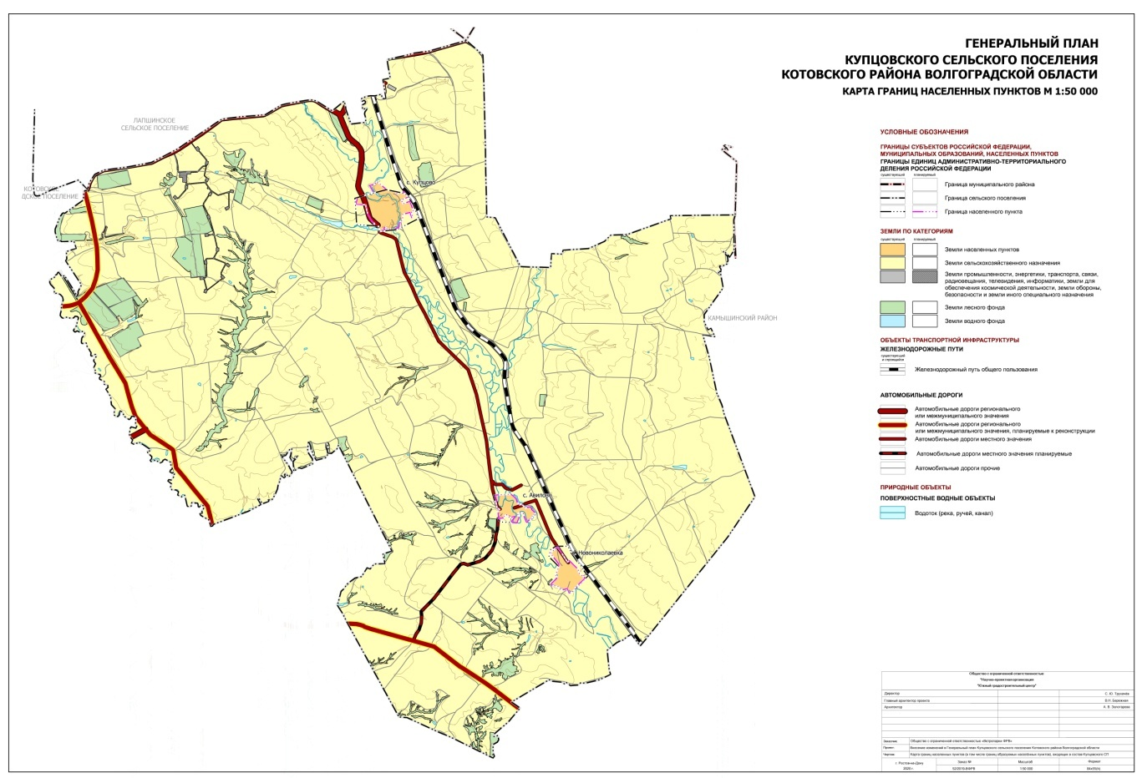

Приложение 3 к решению
Котовской районной Думы
от 5.11. 2020 года № 46/16-6-РД

Карта функциональных зон Купцовского сельского поселения. М 1:50000.
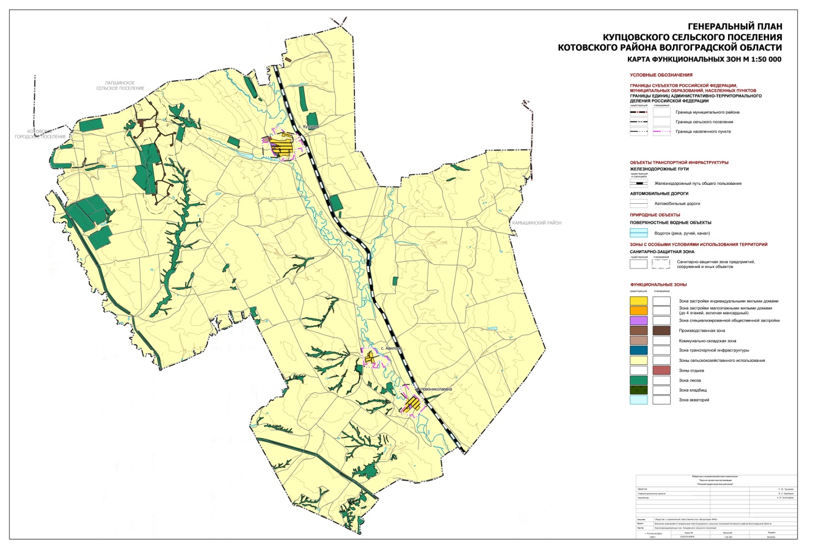
Приложение 4 к решению
Котовской районной Думы
от 5.11. 2020 года № 46/16-6-РД

Карта планируемого размещения объектов местного значения Купцовского сельского поселения. М 1:50 000.
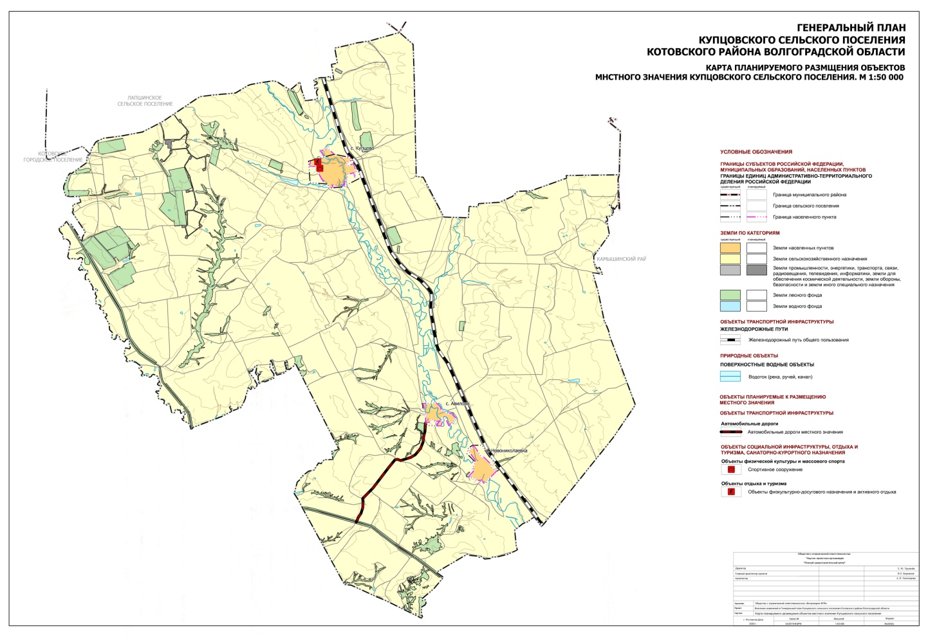

Например, для промышленных объектов, объектов специального назначения.

